Скорюпина А.О., Шестакова К.В., Семизорова О.В.
Учителя начальных классов МБОУ Киселевского городского округа «Средняя общеобразовательная школа №25»
Внеклассное занятие для начальной школы.
Тема: Они сражались за Родину… Герои-киселевчане.
Цель: Формировать уважительное отношение к памяти героев ВОВ, к героям- киселевчанам.
Задачи:- познакомить детей с подвигами героев-киселевчан;
- расширить знания о Великой Отечественной войне;
- воспитывать патриотические чувства: уважение к старшему поколению, чувство гордости за свой народ, свою Родину.
Оборудование: компьютер, презентация, видеоролик
Ход занятия.
Учитель: Есть события, даты, имена людей, которые вошли в историю города, края страны и даже в историю всей Земли. О них пишут книги, рассказывают легенды, сочиняют стихи, музыку. Главное же – о них помнят. И эта память передаётся из поколения в поколение и не даёт померкнуть далёким дням и событиям. Одним из таких событий стала Великая Отечественная война нашего народа против фашистской Германии. Память о ней должен сохранить каждый.
Ребёнок:
От героев былых времен не осталось порой имен, –
Те, кто приняли смертный бой, стали просто землей и травой.
Только грозная доблесть их поселилась в сердцах живых.
Этот вечный огонь, нам завещанный одним, мы в груди храним.
Посмотри на моих бойцов, целый свет помнит их в лицо,
Вот застыл батальон в строю, снова старых друзей узнаю.
Хоть им нет двадцати пяти – трудный путь им пришлось пройти.
Это те, кто в штыки поднимался, как один, те, кто брал Берлин.
Нет в России семьи такой, где б не памятен был свой герой.
И глаза молодых солдат с фотографий увядших глядят.
Этот взгляд, словно Высший Суд для ребят, что сейчас растут.
И мальчишкам нельзя ни солгать, ни обмануть, ни с пути свернуть.
(Е. Агранович)

Говоря о войне, мы часто говорим о подвигах. Как вы понимаете слово - "подвиг"? (Дети рассуждают.)
Подвиг - это когда в великом бескорыстном порыве души человек отдает себя людям, во имя людей жертвует всем, даже собственной жизнью. На защиту Родины встали все. Уходили на фронт эшелоны, создавались партизанские отряды, вставали на трудовую вахту женщины и дети.
Около шести тысяч наших земляков ушли на фронт в первый год войны, часть из них вошла в сформированный в Кузбассе в 1941 году стрелковый полк.
Ребята, всех героев войны невозможно назвать, но мне бы хотелось рассказать сегодня про тех, кто жил в нашем городе – Киселевске. Благодаря подвигу этих людей над нами всегда чистое, мирное небо.
Просмотр презентации:
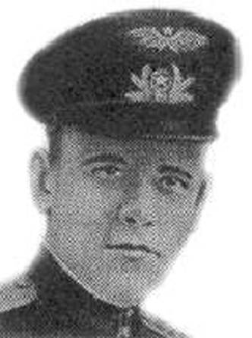
1.Беляев Ириней Фёдорович
(1914 — 1943).
Осенью 43-го года он принял на себя обстрел вражеских самолетов и разбился в районе Мясного бора. За подвиг ему хотели дать звание Героя Советского Союза, но… тело не нашли. Поэтому родным прислали телеграмму: без вести пропал. Спустя 40 лет после трагедии грибник из Ленинграда на болоте в Мясном бору наткнулся на крыло самолета. Во время раскопок он нашел медальон Беляева. Эта находка вернула честное имя летчику, и ему посмертно присвоили звание Героя Советского Союза.

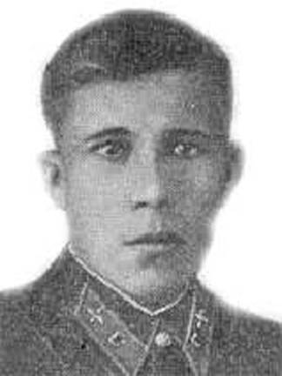

2.Черных Иван Сергеевич (19718-1941)

Летчик 125-го бомбардировочного авиационного полка (Ленинградский фронт)
Младший лейтенант Черных совершил 62 боевых вылета на бомбардировку колонн противника, артиллерийских позиций и железнодорожных эшелонов.
16 декабря 1941 года в районе Чудово направил свой горящий самолет на скопление автомашин с пехотой.
Звание Героя Советского Союза присвоено 16 января 1942 года (посмертно). Награжден орденами Ленина, Красного знамени.

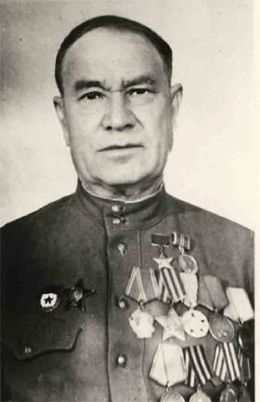
3.ЧУМОВ Афанасий Гаврилович
(1901 - 1984)
Рядовой Чумов при отражении контратаки противника
19 августа 1944 года у деревни Куржяй (Шауляйский район Литовской ССР)
Подбил: 4 танка, 2 БТР, 2 автомашины с пехотой, 4 пулемета.
Звание Героя Советского Союза присвоено 24 марта 1945 года.

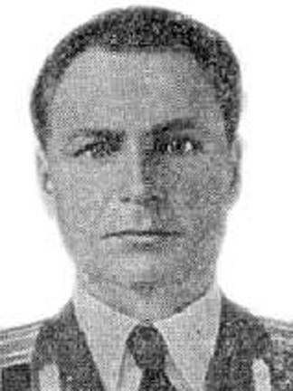
4. ТУЙГУНОВ Леонид Наумович
(1919 - 1995).
Старший лейтенант Туйгунов
к октябрю 1944 совершил 205 боевых вылетов на бомбардировку объектов в тылу врага.
Звание Героя Советского Союза присвоено
5 ноября 1944 года.

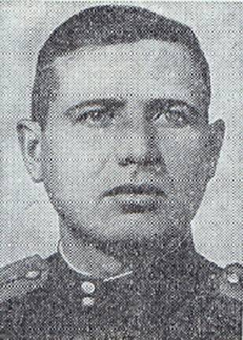

5.ПЕРЕПЕЧИН Петр Мартынович
(1915 - 1982).
Старший лейтенант Перепечин отличился при форсировании Днепра в районе поселка Пуща – Водица и в боях за город Киев 3 - 5 ноября 1943 года.
Рота под его командованием отразила многократные контратаки противника и в числе первых в полку ворвалась на окраину города.
Звание Героя Советского союза присвоено 10 января 1944 года.

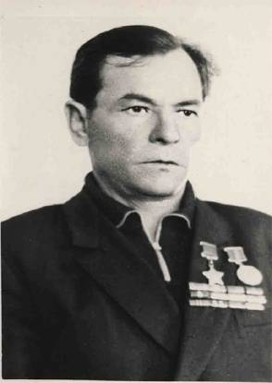
6.Колпаков Петр Иванович
(1921-1977)
Гвардии старший сержант Колпаков особенно отличился в январе 1945 года во время уличных боев за польские города Радзеюв и Иноврацлав. Уничтожил несколько огневых точек и значительное число солдат и офицеров противника. Взял в плен несколько офицеров и генерала, которые дали ценные сведения.
Звание Героя Советского Союза присвоено 27 февраля 1945 года.
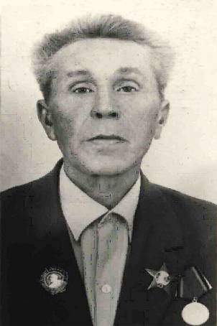

7.ГОРЕЛИКОВ Иван Павлович
(1907 - 1975).
Младший лейтенант Гореликов за полгода обучил снайперскому делу 43 бойца. Сам из снайперской винтовки уничтожил 305 фашистов.
Звание Героя Советского Союза присвоено 28 апреля 1943 года.
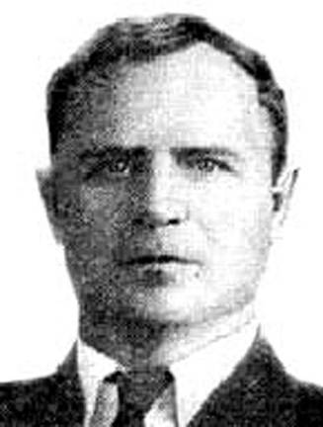

8.БУСЛОВ Федор Васильевич
( 1921 - 1990).
Гвардии старший лейтенант
совершил 183 боевых вылета, уничтожил 7 самолетов на земле и 5 в воздухе, 20 танков,
2 железнодорожных эшелона, много зенитных орудий и живой силы противника.
Звание Героя Советского Союза присвоено 29 июня 1945года

Учитель: Наш народ, совершил подвиг, которому нет равных в истории. Но какою ценою завоевана победа?!
Война унесла более 26 000 000 жизней, из них замучено и истреблено более 6 000 000 мирных жителей, сотни тысяч загублены в лагерях смерти, 4000 000 угнано на каторжные работы в Германию.
Ребёнок:
Тихо, ребята, минутой молчанья
Память героев почтим,
И их голоса когда-то звучали,
По утрам они солнце встречали,
Сверстники наши почти.
Среди нас нет тех,
Кто ушёл на фронт и не вернулся.
Вспомним через века, через года,
О тех, кто уже не придёт никогда.
Вспомним!
Прошу всех встать. Склоним головы перед величием подвига советского солдата. Почтим память всех погибших минутой молчания.

Минута молчания.
Человечество в неоплатном долгу перед теми, кто погиб, защищая родину от порабощения, неволи, фашизма, грозившего уничтожить все славянские народы. Благодарные потомки хранят память о погибших, ухаживая за безымянными могилами и братскими захоронениями, возлагая цветы к памятникам и обелискам, называя улицы именами героев.
И в нашем городе есть такие улицы. Кто может их перечислить? Ответы детей (ул.Чумова, ул. Черных )

С каждым годом война все дальше и дальше. Но своей жизнью мы обязаны советским солдатам. День Победы наша страна празднует так же, как и в далеком уже 45-м. Этот праздник остается радостным и трагическим. Никогда не исчезнет из памяти народной гордость за Великую Победу, память о страшной цене, которую за нее заплатил наш народ.

